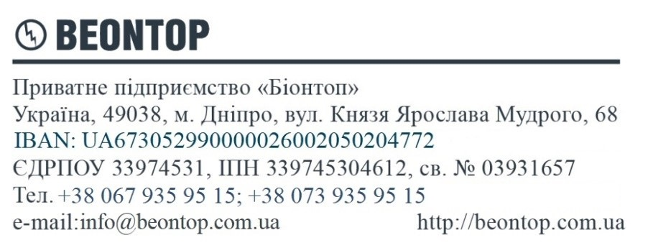

Опитувальний лист для замовлення трансформаторів струму TCBP-0,72.
Order form for current transformers TCBP-0,72.
Опросный лист для заказа трансформаторов тока TCBP-0,72.

Назва підприємства (Company name. Название предприятия)

Контактна особа (Contact person. Контактное лицо)

Тел. (Tel. Тел.) | Факс. (Fax. Факс.) | E-mail

Найменування параметрів  Parameter names  Наименование параметров | Значення параметрів  Parameter values  Значения параметров
Найвища напруга обладнання, [kV]  (Highest voltage of the equipment. Наивысшее напряжение оборудования) | 0,72
Габарити, [mm]  (Dimensions. Габариты) | ID min |  | OD max |  | H max
Номер відводу вторинної обмотки  (Secondary winding tap number. Номер вывода вторичной обмотки) | №1 | №2 |  | №3 |  | №4
Номінальний первинний струм, [А]
(Rated primary current. Номинальный первичный ток)
Номінальний вторинний струм, [А]
(Rated secondary current. Номинальный вторичный ток)
Клас точності вторинних обмоток
(Accuracy class of secondary windings. Класс точности вторичных обмоток)
Номінальна вторинна навантага, [VA]
(Rated burden. Номинальная вторичная нагрузка)
Номінальний коефіцієнт безпеки приладу, FS
(Instrument security factor. Номинальный коэффициент безопасности прибора)
Номінальний коефіцієнт граничної точності, ALF
(Accuracy limit factor. Номинальный коэффициент граничной точности)
Струм термічної стійкості для 1 с, [kA]
(Rated short-time thermal current (1s). Ток термической стойкости для 1 с.)
Струм електродинамічної стійкості, [kA]
(Rated dynamic current. Ток электродинамической стойкости)
Довжина виводів, [mm]
(Lead length. Длинна выводов)
Кількість, шт. (Quantity, pcs. Количество, шт.)
Примітки:

Дата (Date. Дата) ____________ Підпис (Signature. Подпись) ______________

